***Sistema de catálogo Star Geek***

*Manual de Utilização:*

Sistema Star geek, para catalogar, filmes, series, livros e músicas de

clientes da Star Geek

Desenvolvido por: Lívia Mota

# Sumário

## 1-Cadastro do cliente 1

## 2-Login 2

## 3-Catálogo 3

## 4-Cadastro do item 4

## 5-

# 1-Cadastro do Cliente



*Figura 1- cadastro do cliente*

Essa tela é utilizada para que o cliente faça o seu cadastro, para isso ele deve preencher os campos:

* Nome
* Email
* Senha

Posterior ao preenchimento, clicar no botão “Cadastrar “, e se tudo estiver correto o cliente s será direcionado para a tela de login, se algo estiver errado o sistema alertara o usuário e os mesmo deve fazer as devidas correções.

# 2- Login

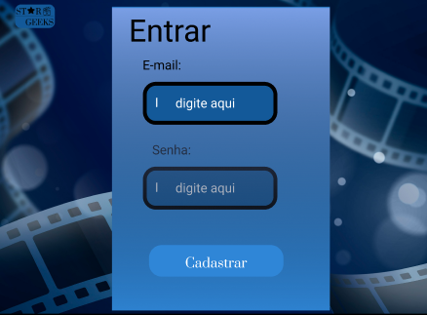

Figura 2 –Tela de login

Nessa tela faremos o login, para estar realizando o login você deverá preencher os seguintes campos com valores validos:

* *Senha*
* E-mail

*Após os campos preenchidos clique no botão “Cadastrar” e o sistema ira fazer a verificação de se os dados estiverem corretos o sistema redirecionará o usuário para página de catálogo, caso contrário irá exibir um alerta para que o usuário verifique os dados informados.*

# 3- Catálogo

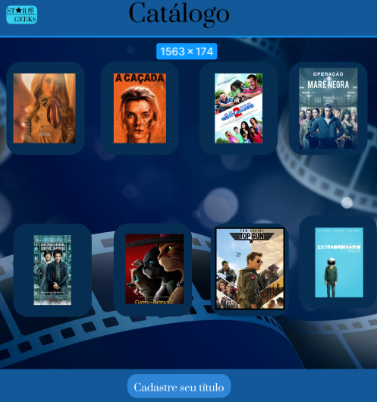

Figura 3 - catálogo

Nessa tela o usuário deve clicar no botão “Cadastre seu título”, e será direcionado para uma página de cadastrar item:

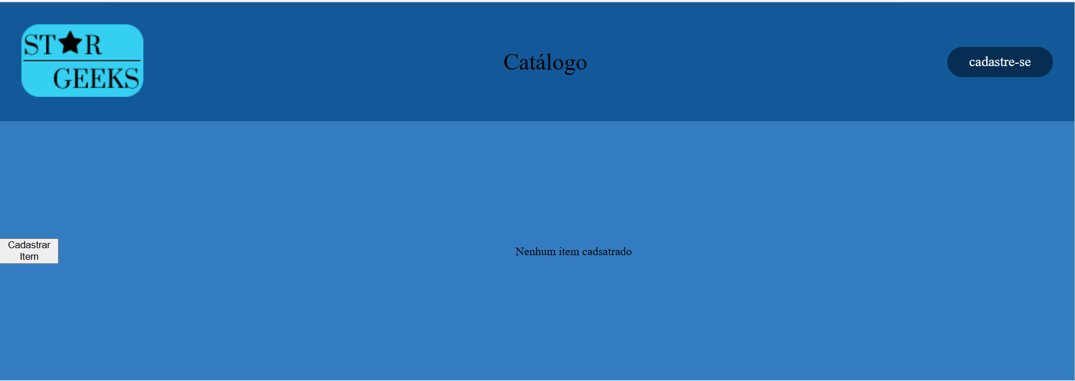

Figura 4 –cadastrar item

Passo1 - Ao clicar no botão “cadastrar item “, a página irá levá-lo para outra tela:

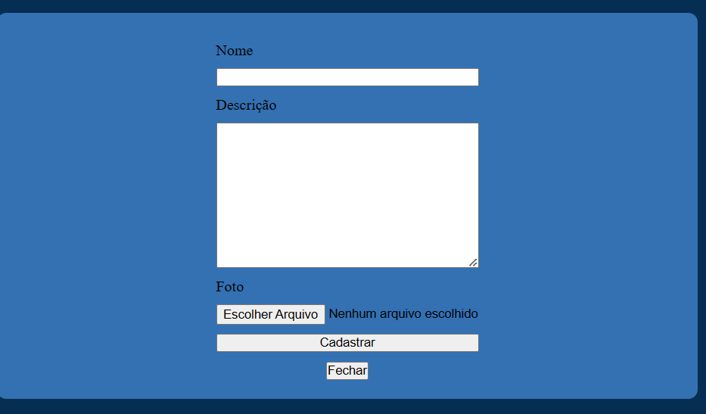

Figura 5 – item

Nesta tela, o usuário irá cadastrar o item que desejar. Após colocar as informações pedidas, o assinante poderá ver o seu item.

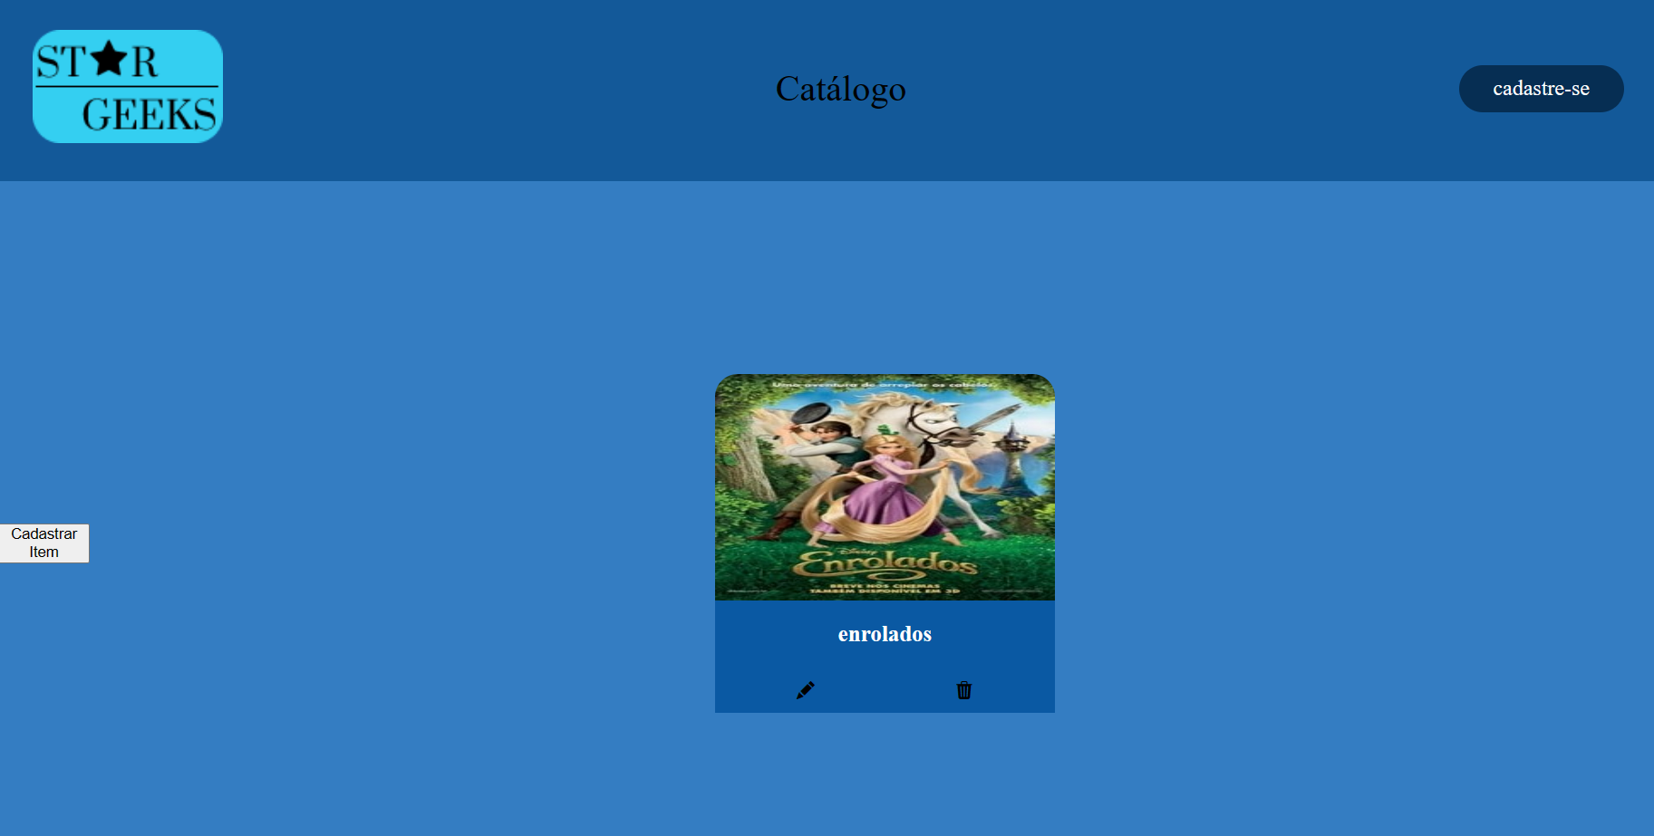

Figura 6- item2.0

E nesta tela, o assinante poderá editar e excluir seu item